Die Zukunft soll man nicht voraussehen wollen, sondern möglich machen!
(Antoine de Saint-Exupéry)

Exakt 10 Jahre war das Mädchen- und Frauenberatungszentrum Bezirk Kitzbühel beim Sozialsprengel STOK, in St. Johann in Tirol, Schwimmbadweg 3a untergebracht. Die räumliche Beengtheit war groß und deshalb hat der Gemeinderat der Marktgemeinde St. Johann in Tirol
in seiner Sitzung im März 2019 einstimmig beschlossen, mit dem Mädchen- und Frauenberatungszentrum einen Mietvertrag für gemeindeeigene Bestandsräume im Musikheim, Schwimmbadweg 9 abzuschließen.
Die umfangreichen Umbau- und Sanierungsarbeiten wurden von weitherzigen Unternehmern des Bezirks – von der Firma Hauschild Installationen in Aurach und vielen weiteren Handwerkern aus Kitzbühel und St. Johann bis zum Malermeister Obermüller in Kirchdorf - als Spende kostenfrei bzw. mit Zahlungsnachlässen durchgeführt.
Die großzügigen finanziellen Hilfen des Vertreterstammtischs Kitzbühel VST und der Raiffeisenbank Kitzbühel - St. Johann dienten der Einrichtung der Beratungsräume.
Nach der Fertigstellung im Juni wurden die Räume durch den Dekan Dr. Johannes Trausnitz und der evangelischen Pfarrerin feierlich eingeweiht.
Wir danken allen Unterstützern von Herzen! Renate Magerle, Obfrau

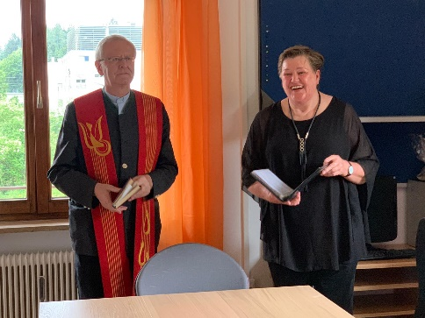
Fotocredit: Mädchen-und Frauenberatungszentrum Bezirk Kitzbühel

Unser Tätigkeitsfeld ruht auf drei Säulen:

Weitere Informationen siehe Homepage https://frauenberatung-stjohann.at/

